Отчёт по выполнению домашнего задания №1
по 1С: создание справочника «Сотрудники»
Практическая работа по настройке структуры данных и пользовательских форм в 1С
Источник материалов | Исходный файл пользователя с заданием и скриншотами
Тема работы | Разработка справочника «Сотрудники» и настройка реквизитов
Цель | Организовать хранение данных о сотрудниках и проверить работу формы и списка
Результат | Подготовлен пошаговый отчёт со всеми изображениями и пояснениями

1. Постановка задания
Согласно условию, в конфигурации необходимо создать решение, в котором ведётся учёт сотрудников. Для каждого сотрудника должны храниться табельный номер, ФИО, паспортные данные, дата рождения, адрес, образование (из фиксированного списка: высшее, среднее, среднее специальное) и признак «Штатный». Дополнительно в задании отмечено перспективное требование: для поля «Паспортные данные» желательно реализовать ввод по шаблону, исключающий ввод любых символов, кроме цифр. В предоставленных изображениях показан процесс настройки структуры справочника, проверка работы интерфейса и ввод тестовой записи сотрудника.

2. Пошаговое выполнение работы

Рисунок 1. Постановка задачи и целевой результат
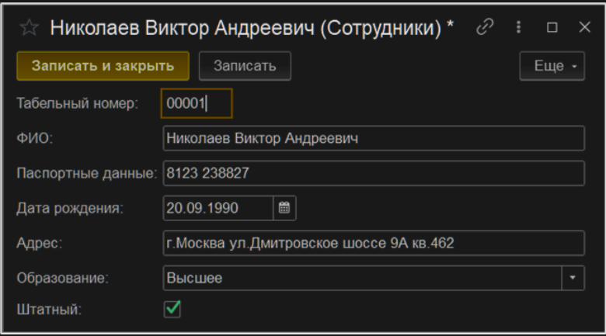
Скриншот 1
На первом изображении показан итоговый вид карточки сотрудника, который требуется получить в пользовательском режиме. По составу полей видно, что карточка должна обеспечивать хранение табельного номера, ФИО, паспортных данных, даты рождения, адреса, уровня образования и признака «Штатный». Этот скриншот служит ориентиром для всей дальнейшей настройки справочника: именно к такому набору реквизитов, форме элемента и логике ввода приводится конфигурация.

Рисунок 2. Создание нового справочника «Сотрудники»
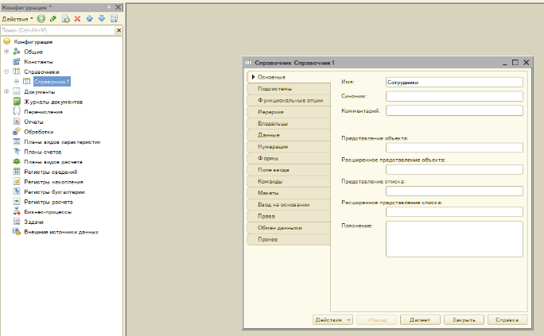
Скриншот 2
На данном этапе в конфигураторе создаётся новый объект метаданных типа «Справочник» с именем «Сотрудники». Это базовый шаг, с которого начинается реализация задания, так как именно справочник будет использоваться для накопления и хранения сведений по каждому сотруднику. Создание отдельного объекта позволяет в дальнейшем настроить структуру данных, формы ввода, отображение списка и поведение реквизитов.

Рисунок 3. Настройка длины наименования
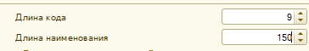
Скриншот 3
Здесь выполняется первоначальная настройка параметров справочника. Для реквизита наименования устанавливается максимальная длина 150 символов, что позволяет без ограничений вводить полные фамилию, имя и отчество сотрудника. Такое решение оправдано тем, что в качестве основного представления элемента используется именно наименование, а значит поле должно корректно вмещать полное ФИО.

Рисунок 4. Переход к стандартным реквизитам справочника
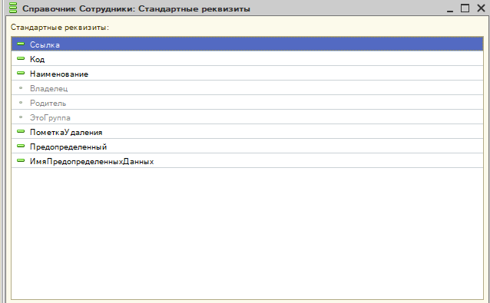
Скриншот 4
На скриншоте открыт список стандартных реквизитов объекта «Сотрудники». На этом шаге автор переходит к настройке уже существующих системных полей справочника, чтобы использовать их максимально рационально и не создавать лишние пользовательские реквизиты. Это соответствует условию задания, где прямо указано выбрать подходящие реквизиты из набора стандартных.

Рисунок 5. Выбор стандартного реквизита «Код»
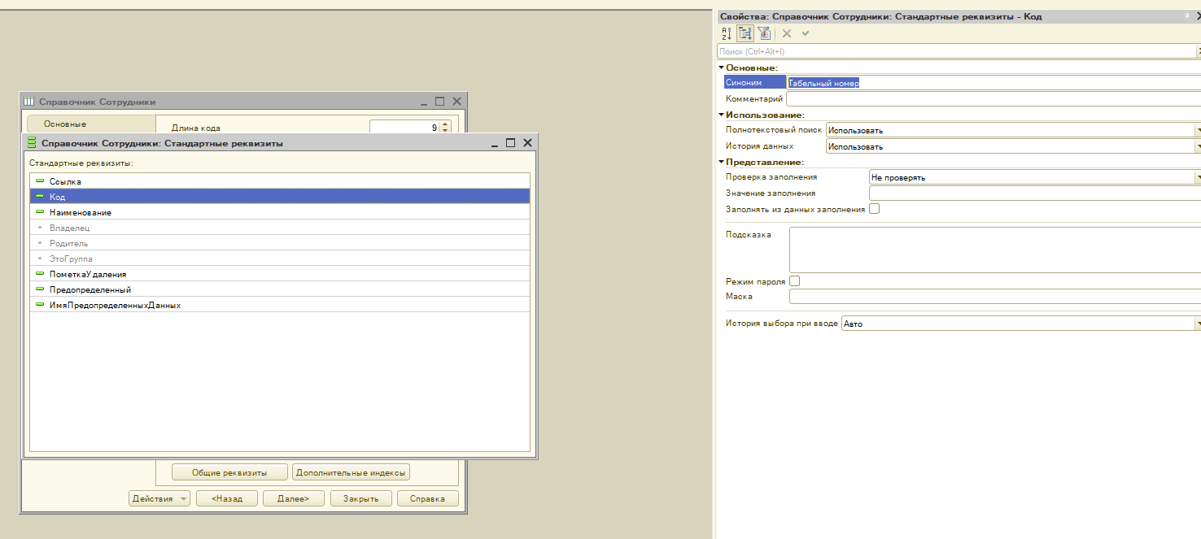
Скриншот 5
Здесь выбирается стандартный реквизит «Код», который будет использоваться как табельный номер сотрудника. Такой подход является корректным с точки зрения архитектуры 1С: код уже предназначен для хранения уникального идентификатора элемента, поэтому логично применять его для табельного номера. В дальнейшем это упрощает нумерацию записей и обеспечивает уникальность каждого сотрудника.

Рисунок 6. Обновление конфигурации базы данных
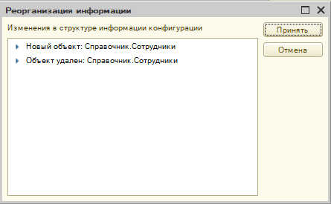
Скриншот 6
После изменения структуры метаданных система предлагает выполнить реорганизацию информации. Данный шаг подтверждает перенос изменений из конфигуратора в рабочую информационную базу. Без этой операции новые реквизиты и изменённые свойства справочника не появились бы в пользовательском режиме, поэтому обновление конфигурации является обязательной частью процесса.

Рисунок 7. Проверка появления справочника в пользовательском режиме
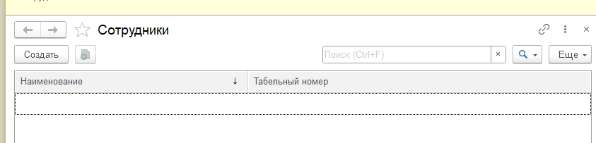
Скриншот 7
На изображении показан список «Сотрудники» в режиме предприятия. Это промежуточная проверка, подтверждающая, что справочник успешно создан, подключён к интерфейсу и доступен пользователю для работы. Такая проверка важна, поскольку позволяет убедиться, что объект корректно опубликован и может использоваться до начала более детальной настройки реквизитов.

Рисунок 8. Открытие списка справочника перед дальнейшей настройкой
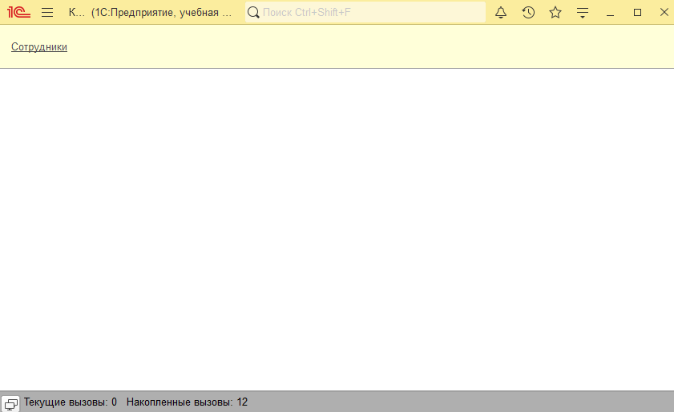
Скриншот 8
На этом скриншоте отображается открытый, но ещё пустой список сотрудников. Фактически это контрольная точка перед добавлением новых полей: автор убеждается, что объект создан, однако пока не содержит требуемых реквизитов и элементов. Такая фиксация состояния удобна для сравнения с итоговым результатом после завершения всех настроек.

Рисунок 9. Переход на вкладку «Данные» справочника
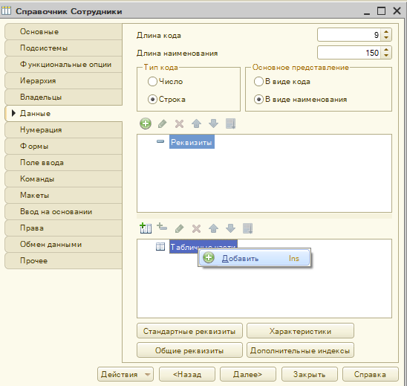
Скриншот 9
Здесь открыт справочник «Сотрудники» на вкладке «Данные», где сосредоточены все основные параметры структуры. Именно на этой вкладке выполняется добавление пользовательских реквизитов, настройка их типов и определение состава хранимых сведений. По сути, это центральная рабочая область для проектирования карточки сотрудника в рамках поставленного задания.

Рисунок 10. Переименование стандартного реквизита «Код»
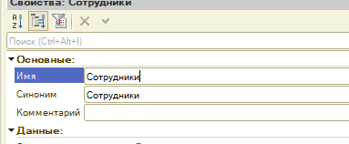
Скриншот 10
На изображении видно, что для стандартного реквизита задаётся понятное пользователю имя — «Табельный номер». Такая настройка важна не только с технической, но и с методической точки зрения: внутреннее системное поле сохраняется, однако в формах и списках пользователю показывается бизнес-понятное название. Это повышает удобство работы и делает интерфейс соответствующим условию задания.

Рисунок 11. Добавление нового реквизита в состав справочника
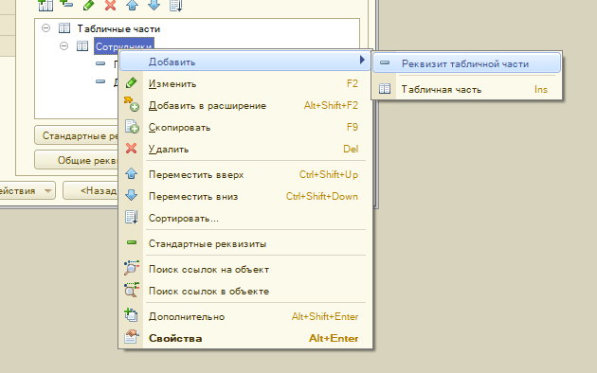
Скриншот 11
Данный шаг демонстрирует использование команды добавления нового реквизита через контекстное меню или панель управления. Таким способом в структуру справочника последовательно вносятся пользовательские поля, отсутствующие среди стандартных реквизитов. Именно через этот механизм формируется расширенная карточка сотрудника, необходимая для хранения дополнительных персональных данных.

Рисунок 12. Создание реквизита «ПаспортныеДанные»
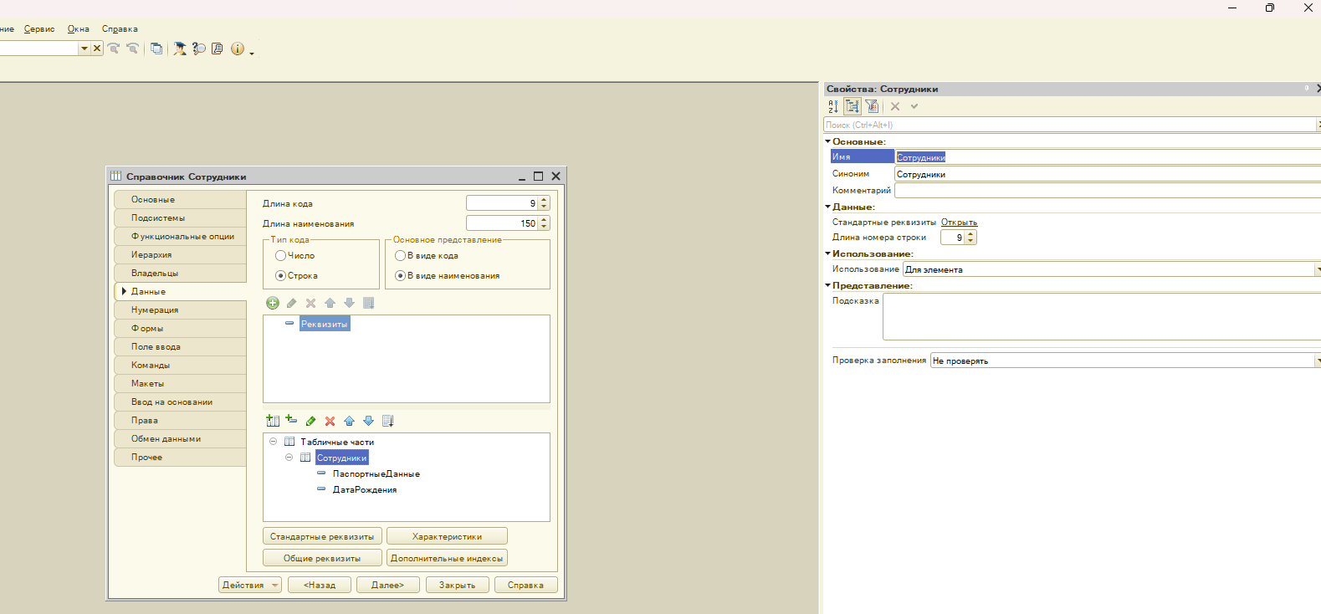
Скриншот 12
На скриншоте показан процесс настройки реквизита для хранения паспортных данных. Для него задаётся имя, синоним и тип значения, после чего реквизит включается в состав элемента справочника. Этот шаг реализует одно из ключевых требований задания — хранение серии и номера паспорта сотрудника. Дополнительно из условия следует, что в перспективе для этого поля можно настроить маску ввода, ограничивающую ввод только цифрами.

Рисунок 13. Создание реквизита «ДатаРождения»
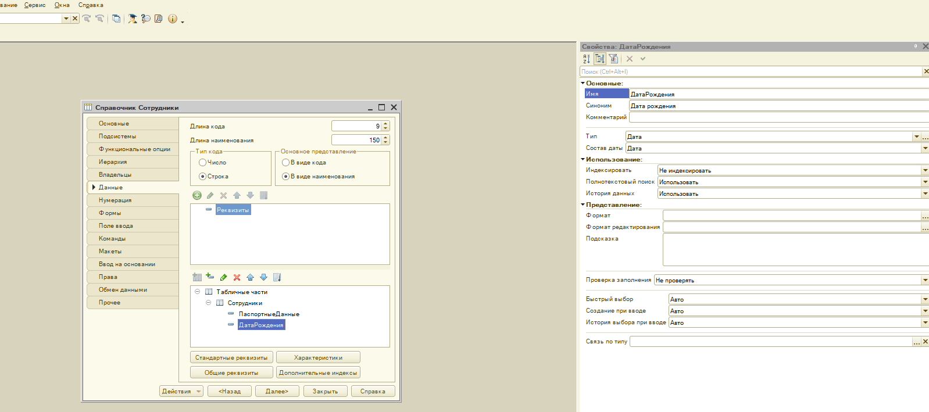
Скриншот 13
Здесь добавляется реквизит, предназначенный для хранения даты рождения сотрудника. При его настройке важно выбрать корректный тип данных «Дата», чтобы система обеспечивала удобный ввод, календарный выбор значения и правильную последующую обработку. Выделение даты рождения в отдельное типизированное поле делает данные структурированными и пригодными для дальнейшего использования в отчётах и проверках.

Рисунок 14. Создание реквизита «Адрес»
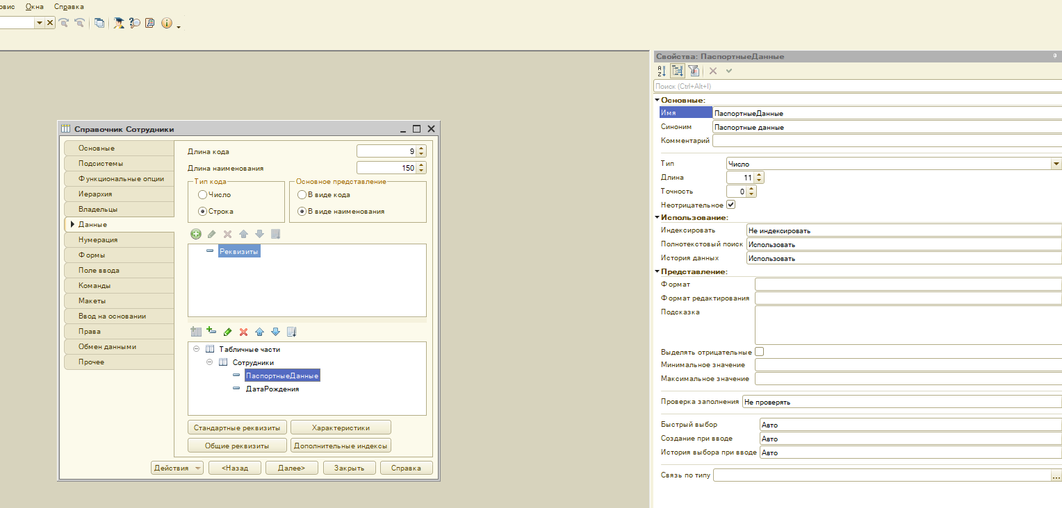
Скриншот 14
На этом этапе настраивается реквизит «Адрес», предназначенный для хранения адресной информации сотрудника. Обычно для такого поля выбирается строковый тип достаточной длины, чтобы можно было вводить полный адрес без значимых сокращений. Наличие отдельного поля для адреса позволяет хранить контактные и персональные сведения в структурированном виде, а не в одном общем текстовом описании.

Рисунок 15. Создание реквизита «Образование»
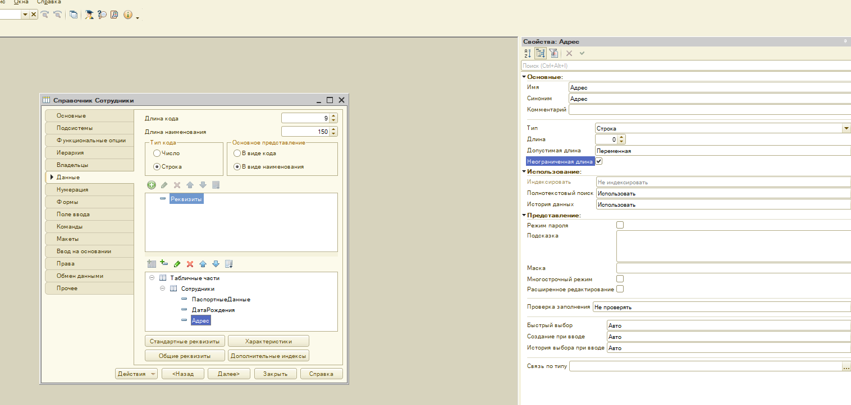
Скриншот 15
Здесь создаётся реквизит «Образование», который будет отвечать за классификацию сотрудника по уровню образования. В отличие от обычных текстовых полей, для него целесообразно применять фиксированный список допустимых значений. Это исключает произвольный ввод, обеспечивает единообразие данных и соответствует формулировке задания, где варианты образования заранее определены.

Рисунок 16. Создание перечисления для образования
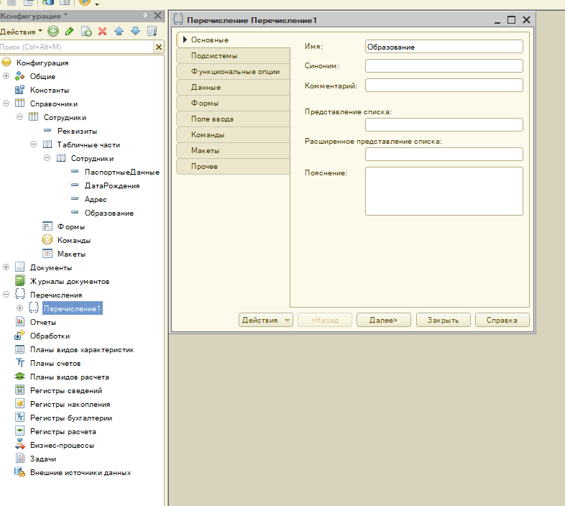
Скриншот 16
На изображении показано создание отдельного объекта метаданных типа «Перечисление» с именем «Образование». Такой объект нужен для реализации закрытого набора допустимых значений: высшее, среднее и среднее специальное. Использование перечисления является более правильным решением, чем обычная строка, поскольку оно обеспечивает стандартизацию данных и удобный выбор из подготовленного списка.

Рисунок 17. Заполнение значений перечисления
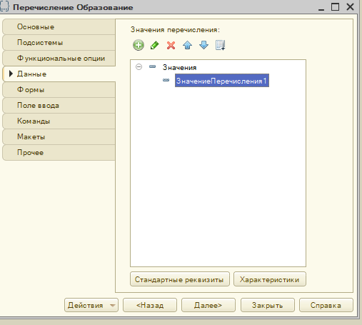
Скриншот 17
Здесь открыта форма перечисления, в которой создаются элементы списка допустимых значений. На этом шаге перечисление подготавливается к практическому использованию в карточке сотрудника. После добавления всех предусмотренных вариантов пользователь сможет выбирать образование из строго ограниченного набора, что исключает орфографические расхождения и дублирование смыслов.

Рисунок 18. Настройка свойств пользовательского реквизита
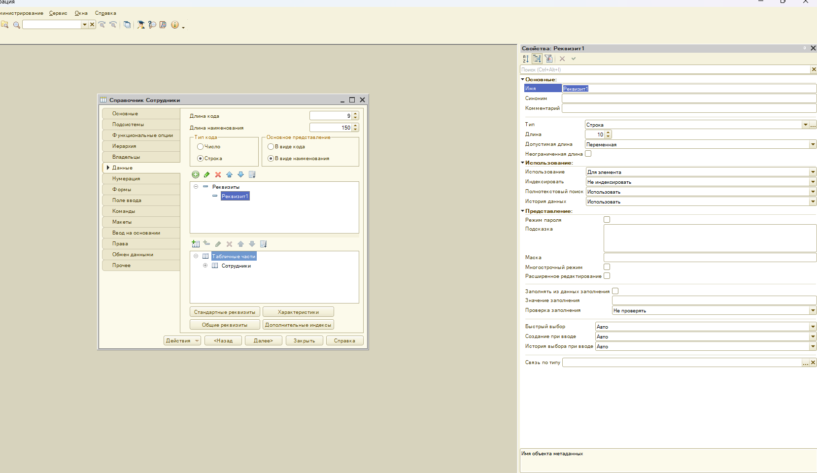
Скриншот 18
Скриншот демонстрирует детальную настройку свойств одного из реквизитов справочника в панели свойств. Здесь задаются имя, синоним, тип данных, длина, режимы использования и представления. Подобная настройка обеспечивает не просто наличие поля в структуре, а его корректное поведение при вводе, хранении и отображении. Именно на этом уровне приводятся в порядок технические характеристики каждого реквизита.

Рисунок 19. Выбор типа данных для реквизита
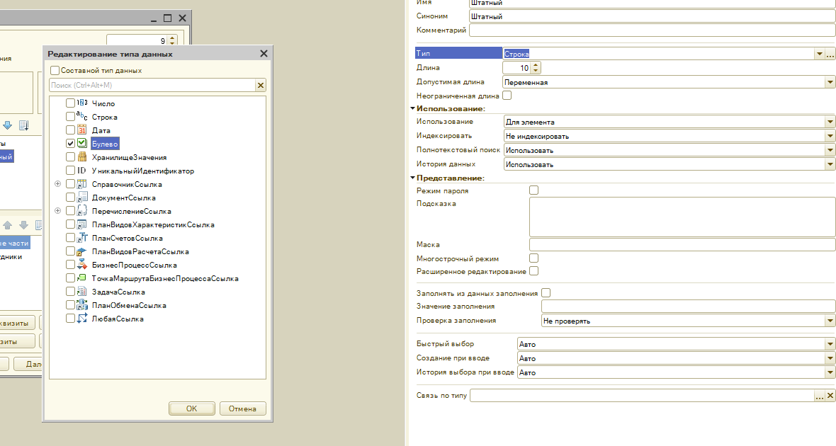
Скриншот 19
На изображении открыт диалог «Редактирование типа данных», в котором определяется, какое значение будет храниться в реквизите. Такой этап особенно важен для правильного моделирования данных: строковые поля, даты, логические значения и ссылки на перечисления должны быть выбраны осознанно. От корректности типа напрямую зависит удобство ввода и дальнейшая обработка информации системой.

Рисунок 20. Проверка полного состава реквизитов
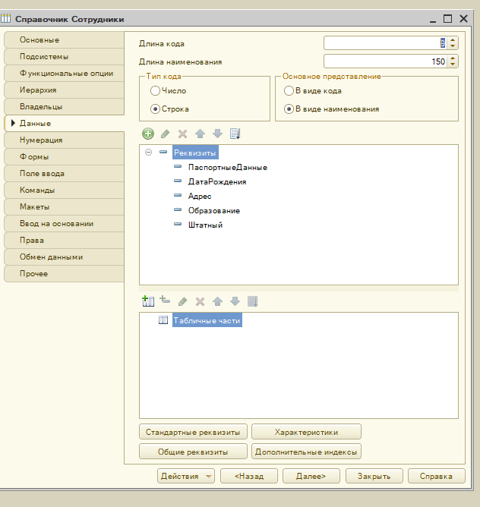
Скриншот 20
Здесь видно, что в справочнике уже собран требуемый набор пользовательских реквизитов: «ПаспортныеДанные», «ДатаРождения», «Адрес», «Образование» и «Штатный». Таким образом, структура объекта приведена в соответствие с условием задания. Этот скриншот можно считать контрольным подтверждением того, что все необходимые поля успешно добавлены в карточку сотрудника.

Рисунок 21. Фиксация итоговой структуры справочника
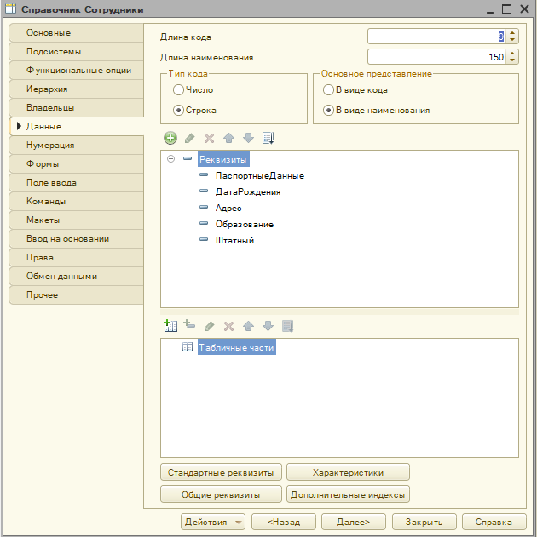
Скриншот 21
На данном изображении ещё раз подтверждается итоговая конфигурация справочника на вкладке «Данные». Повторная фиксация структуры полезна как доказательство завершённости настройки: в объекте присутствуют все реквизиты, а значит можно переходить к проверке пользовательских форм и отображения полей в режиме предприятия. Иными словами, этап проектирования структуры данных завершён.

Рисунок 22. Привязка реквизита «Образование» к перечислению
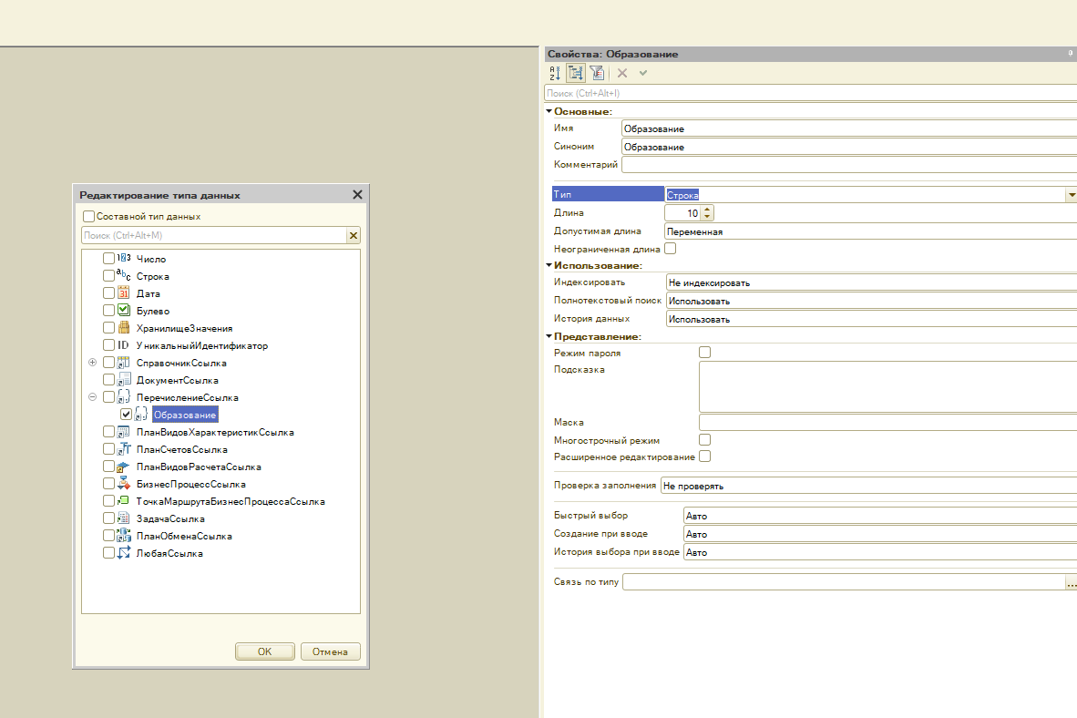
Скриншот 22
Здесь показан ключевой момент настройки реквизита «Образование»: вместо обычной строки для него выбирается тип «ПеречислениеСсылка.Образование». Благодаря этому значение в карточке сотрудника будет не вводиться вручную, а выбираться из заранее созданного справочника значений. Такое решение гарантирует единообразие сведений и строгое соблюдение фиксированного списка, установленного в задании.

Рисунок 23. Проверка колонок списка сотрудников
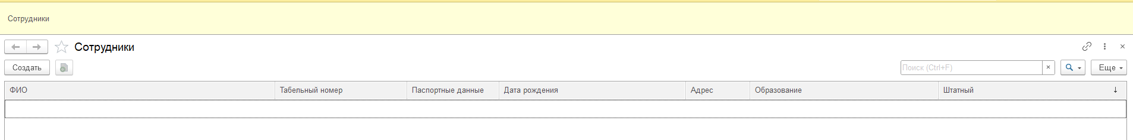
Скриншот 23
На скриншоте показан итоговый список сотрудников в пользовательском режиме с уже настроенным набором колонок. В таблице отображаются ФИО, табельный номер, паспортные данные, дата рождения, адрес, образование и признак штатности. Это подтверждает, что реквизиты не только созданы на уровне конфигурации, но и выведены в интерфейс так, чтобы пользователь мог видеть основные сведения по каждому сотруднику прямо из списка.

Рисунок 24. Проверка пустой формы создания сотрудника
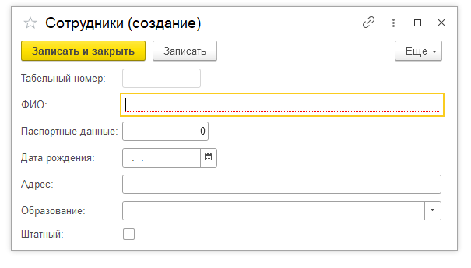
Скриншот 24
Здесь открыта форма создания нового элемента справочника. На ней уже присутствуют все необходимые поля, однако значения ещё не заполнены. Этот этап демонстрирует, что форма элемента была автоматически сформирована или настроена корректно: пользователь получает удобный интерфейс для ввода данных по сотруднику, включая поля даты, адреса, образования и логический признак «Штатный».

Рисунок 25. Заполнение карточки сотрудника тестовыми данными
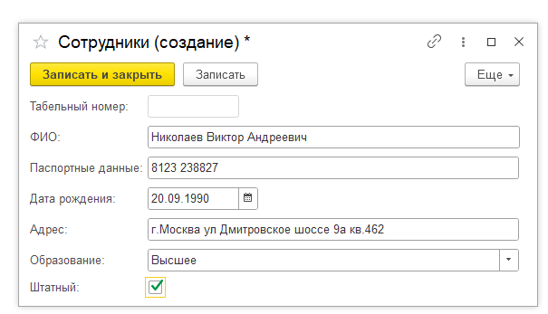
Скриншот 25
На изображении показан пример заполнения карточки конкретного сотрудника. Вводятся ФИО, паспортные данные, дата рождения, адрес, выбранное значение образования и устанавливается признак «Штатный». Такой шаг подтверждает практическую работоспособность созданной структуры: все поля доступны для ввода, значения сохраняются в корректном формате, а интерфейс подходит для реальной регистрации сотрудников.

Рисунок 26. Проверка сохранённой записи в списке
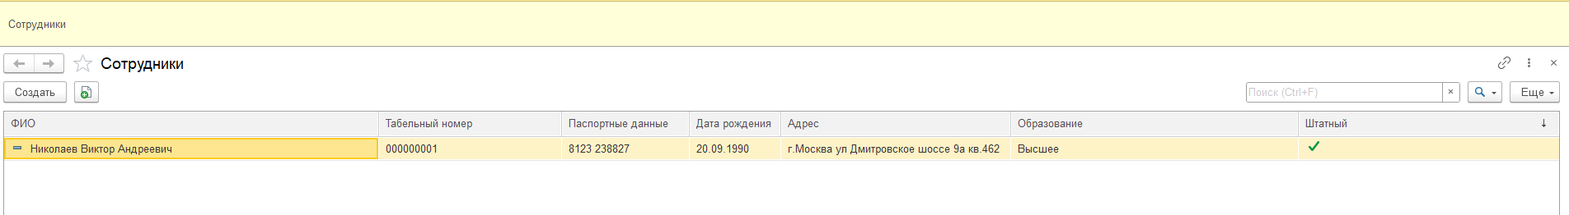
Скриншот 26
Финальный скриншот демонстрирует список сотрудников после сохранения заполненной карточки. В таблице отображается созданная запись со всеми основными реквизитами, включая табельный номер, паспортные данные, дату рождения, адрес, образование и отметку штатности. Это является итоговым подтверждением того, что задание выполнено: справочник создан, структура настроена, данные вводятся и корректно отображаются пользователю.

3. Итоговый вывод
По результатам выполненной работы создан справочник «Сотрудники», настроены стандартные и пользовательские реквизиты, организовано хранение персональных данных работников и реализован выбор образования из фиксированного перечня значений. Проверка в пользовательском режиме показала, что форма элемента и список сотрудников работают корректно: запись можно создать, заполнить и сохранить, после чего все сведения отображаются в журнале списка. На основании представленных скриншотов можно сделать вывод, что основная часть задания выполнена полностью. Отдельное дополнительное требование по маске ввода для паспортных данных в материалах не продемонстрировано, поэтому в отчёте оно отражено как рекомендованное направление для дальнейшего улучшения решения.

